Ιδρυμα Τεχνολογιασ και Ερευνασ
Ινστιτουτο Μεσογειακων Σπουδων

ΚΥΚΛΟΣ ΔΙΑΛΕΞΕΩΝ

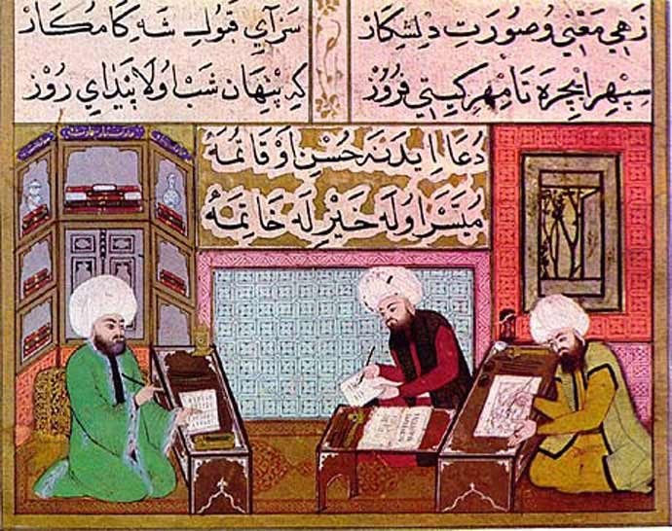

ΜΑΡΙΝΟΣ ΣΑΡΗΓΙΑΝΝΗΣ

Η ΟΘΩΜΑΝΙΚΗ ΠΟΛΙΤΙΚΗ ΣΚΕΨΗ ΠΡΙΝ ΤΟ ΤΑΝΖΙΜΑΤ:
ΠΑΡΑΔΟΣΗ, ΣΥΝΕΧΕΙΕΣ, ΡΗΞΕΙΣ

Τεταρτη, 18 Νοεμβριου 2015
Νικηφορου Φωκα 130, Ρεθυμνο
Ωρα 20:30

